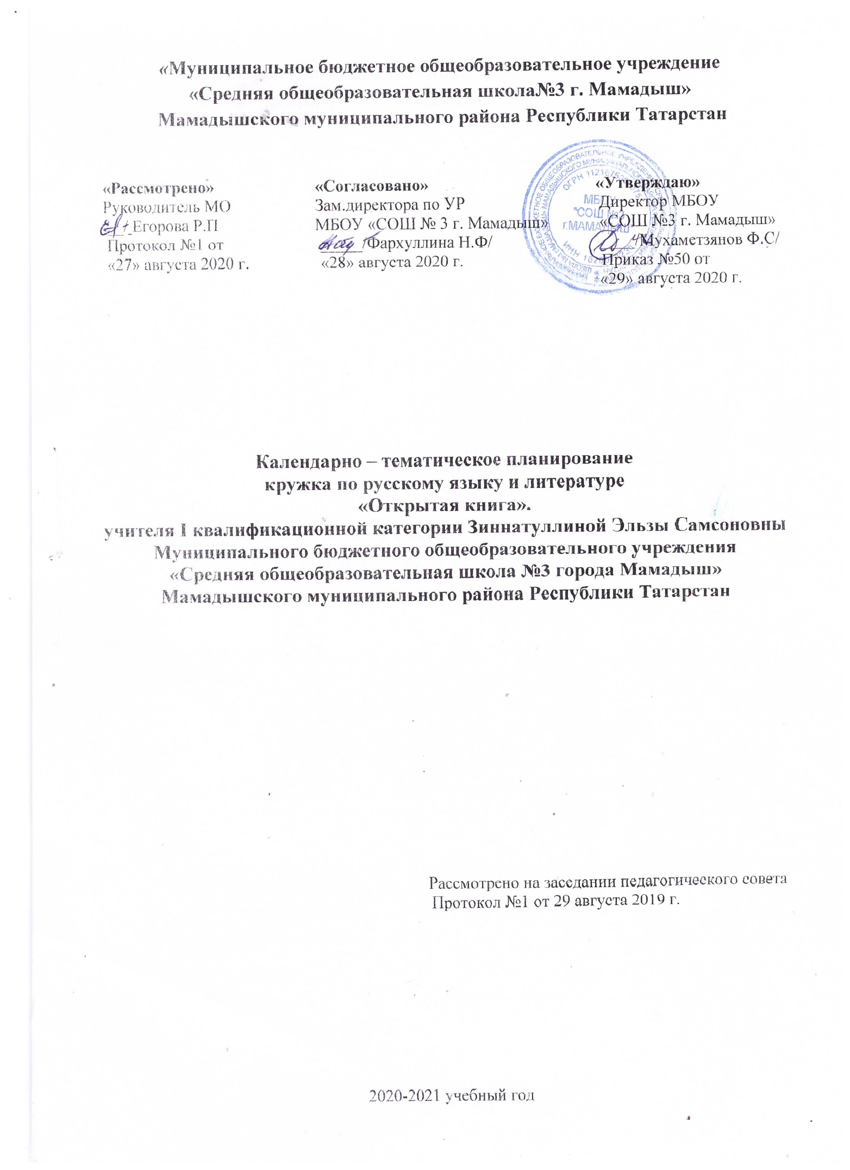

Рабочая программа кружка по русскому языку и литературе
«Открытая книга».

Хорошее знание языка, свободное владение его ресурсами, любовь к чтению художественной и научно-популярной литературы свидетельствуют о высоко развитых мыслительных способностях человека, его образованности и начитанности. Воспитание художественно-эстетического вкуса, интереса к чтению, формирование языковой личности являются актуальными проблемами воспитания подрастающего поколения в современном обществе. Программа кружка «Открытая книга» призвана на основе занимательности ввести учащихся 5-7 классов в сложный и увлекательный мир русской речи, проникнуть в тайны живого слова, в историю развития родного языка, что будет способствовать развитию мотивации к обучению русскому языку и литературе. Кроме того, занятия кружка позволят проводить специальную работу с детьми, мотивированными на изучение русского языка, литературы, с целью развития и реализации их интеллектуальных и творческих способностей.
Цель: формирование позитивного эмоционально-ценностного отношения к русскому языку, литературе и культуре, развитие навыков речевой интуиции, воспитание интереса к родному языку, ценнейшему народному достоянию; литературе, важнейшей части культурного богатства человечества.
Задачи программы:
- воспитание интереса к русскому языку и литературе как к учебным предметам;
- углубление знаний, умений, навыков по лексике, фразеологии русского языка;
- развитие мотивации к изучению русского языка и литературы;
- развитие творческих способностей, критического мышления;
- совершенствование общего языкового развития и коммуникативной культуры учащихся;
- расширение и углубление знаний по теории литературы;
- воспитание читательского вкуса, интереса к чтению литературы, культуры обращения с книгой;
- обогащение опыта разнообразных читательских переживаний, развитие эмоциональной культуры читателя-школьника;
- формирование личностного отношения к прочитанному;
- приобщение школьников к самостоятельной исследовательской работе;
- формирование у учащихся разносторонних интересов, культуры мышления;
- развитие умений пользоваться словарями и справочниками по русскому языку, осуществлять поиск информации в сети Интернет по языку и литературе.
В основу отбора текстов для чтения и интерпретации на занятиях кружка положены следующие критерии:
- соответствие высоким духовным и эстетическим стандартам гуманитарного образования;
- эмоциональная ценность произведения, опора на предыдущий читательский опыт учащихся;
- психологические и интеллектуальные возможности, интересы и проблемы школьников определенной возрастной группы.

Календарно-тематический план работы кружка «Открытая книга»

Наименование раздела, темы. | Содержание материала, виды работы на занятии. |  | Объём часов. | Дата.  план | факт | Примечание
Тайна языка и загадки языков. Язык и человек.
Что такое язык? Языковые семьи. | Представления о языке. Что такое языковая семья? Родственные и неродственные языки. Языки подают друг другу руки. |  | 2ч. | 3.09  4.09
Биография нашего письма. | Рождение букв. История создания русской азбуки. Творческая работа «Расшифруй письмо». |  | 1ч. | 10.09,
Занимательная этимология. | «К словам привыкаешь день ото дня, а они первородного смысла полны...» С. Островой. Загадки этимологии. Что такое ономастика? Работа с этимологическим словарём. «Лингвистический брейн-ринг». |  | 2ч. | 11.09  17.09
Русский язык в сети Интернет | Популяризация известных интернет-ресурсов по русскому языку. Дискуссия «Правила общения в сети». |  | 1 ч. | 18.09
Качества хорошей речи. | Какую речь можно назвать хорошей? Как я могу сделать речь богатой, точной, понятной? Обогащаем свой словарь. Творческая мастерская. Файндворд. |  | 2 ч. | 24.09  25.09
Письменная речь и устная речь. | «Знаки препинания служат нотами при чтении». А. Чехов.  Чудеса пунктуации.  «Глокая куздра штеко будланула бокра и курдячит бокрёнка» Щерба. Творческая мастерская (переведём на русский). |  | 2ч. | 1.10  2.10
Мир словарей. | «Словарь –это вся вселенная в алфавитном порядке» А. Франц. Квест по лингвистическим словарям. |  | 2ч. | 8.10  9.10
Основы речевой культуры. | Знакомимся с распространёнными лексическими и грамматическими ошибками. Коллективная работа по исправлению ошибок. Игра «Грамотей». |  | 3 ч. | 15.10  16.10  22.10
Текст. Как с ним работать? | Текст как речевое произведение. Тема, микротема, основная мысль, ключевые слова, виды связи предложений в тексте. Типы речи. Творческая мастерская «изложение с продолжением». |  | 3 ч. | 23.10  29.10  30.10
Умеем ли мы общаться? | Традиционные и современные формы общения, слагаемые общения. Виды общения, условия и правила хорошего слушания. Этика общения. |  | 2 ч. | 12.11  13.11
Изобразительно-выразительные средства языка. | Знакомимся со сравнениями, эпитетами, метафорами, олицетворением, гиперболой, оксюмороном и т.д. Практическая работа «Средства создания образности текста». |  | 3 ч. | 19.11  20.11  26.11
Своё и чужое в русском языке. | История развития русского языка. Устаревшие слова. Заимствования, их типы. Почему не склоняется слово? Практическая работа по теме. |  | 2ч. | 27.11  3.12
Владеете ли вы русским языком? | Практическая работа в микро-группах. «Как это по-русски?». |  | 1 ч. | 4.12
Мир художественного слова. Становление читателя.
Загадки поэзии |  | Учимся анализировать поэтический текст. Восприятие, истолкование, оценка. Тропика стихотворений. | 3 ч. | 10.12  11.12  17.12
Основы стихосложения. |  | Ритм и рифма. Стихи в прозе. Творческая мастерская. | 2ч. | 18.12  24.12
Живопись и литература. |  | В. М. Васнецов и его работы. | 1ч. | 25.12
Музыка и литература. |  | «Два посвящения» (А. Пушкин и М. Глинка). Романсы на стихи С. Есенина. Басня И. Крылова «Квартет». | 2ч. | 14.01  15.01
Праздничные рассказы |  | Необычный жанр в русской литературе. Ф. Достоевский, А. Чехов, Н. Колосов и праздничные рассказы. | 2ч. | 21.01  22.01
Человек и природа в литературе. |  | Времена года в русской литературе. В.Бианки, М.Пришвин, А. Яшин, В. Астафьев, П. Бажов, Ю. Нагибин, Д. Мамин-Сибиряк, И. Соколов-Микитов. К. Паустовский «Прощание с летом». | 3 ч. | 28.01  29.01  4.02
«Мы в ответе за тех, кого приручили» |  | В. Инбер «Сеттер Джек». Д. Даррел и его книги. К. Паустовский «Старик в станционном буфете». | 2ч. | 5.02  11.02
Нравственные ценности в жизни героев. |  | Светлые рассказы О. Генри. Красота души героев. | 2ч. | 12.02  18.02
Тема милосердия и сострадания в литературе. |  | Н. Назаркин «Изумрудная рыбка» (палатные рассказы). Стихи особого детства. | 2ч. | 19.02  25.02
Тема нравственного выбора в литературе. |  | А.С.Пушкин «Станционный смотритель». | 2ч | 26.02  4.03
Тема дружбы в литературе. |  | Дружба в стихах русских поэтов. | 1ч | 5.03
Тема взаимовыручки в литературе. |  | Д.Лондон. «Любовь к жизни». | 2ч | 11.03  12.03
Тема материнской любви в литературе. |  | Сила материнской любви в произведении Д.Улицкой «Дочь Бухары». | 2.ч | 18.03  19.03
Тема внутреннего мира человека в литературе. |  | Изображение внутреннего мира человека в произведения русской литературы 19 века. | 2ч | 19.03  25.03
Тема неуверенности в литературе. |  | Л.Н.Толстой «Кавказский пленник». | 2ч | 1.04  2.04
Литературная гостиная. |  | Творческая мастерская «В гостях у …». Обзор сайтов о писателях и поэтах. | 2ч. | 8.04  9.04
«Становление читателя». |  | Средства характеристики героя. Роль детали в произведениях. | 2ч. | 15.04  16.04
Тема детства в русской литературе. |  | С. Аксаков, Л. Толстой, А. Чехов и др. Н. Заболоцкий «Некрасивая девчонка». Д. Самойлов «Из детства». | 2ч. | 22.04  23.04
Эхо войны. |  | Произведения отечественных поэтов и писателей о Великой Отечественной войне. | 2ч. | 29.04  30.04
Современные писатели о главном. |  | Популярная современная литература для детей. | 1ч. | 6.05
Смех сквозь слёзы. |  | А. Чехов, М. Зощенко, Н. Тэффи. | 3ч. | 7.05  13.05  14.05
«Открытая книга» |  | Творческая мастерская «Мои любимые произведения» (презентация, дневник читателя, эссе, выставка). | 2ч. | 20.05  21.05
Итого: 70 ч.

Список использованной литературы:
- Н. В. Безденежных «Новые олимпиады по русскому языку» Феникс, 2015
- А. Бойко «Методическое приложение к репродукциям картин русских художников» Айрис Пресс, 2014 г.
- А. Леонтьев «Путешествие по карте языков мира» Москва, 2008 г.
- В. Я Коровина, В. П. Журавлёв, В. И. Коровин «Фонохрестоматия к учебнику литературы» (5-7 класс) Просвещение, 2014 г.
- Ф. П. Сергеев «Речевые ошибки и их предупреждение» Волгоград, издательство «Учитель», 2002 г.
- Е. С. Симакова «Выразительность русской речи» «Астрель», 2008 г.
- Программа по литературе 5-11 классы Интернет-источник. Режим доступа: http://www.uroki.net/docrus/docrus10.htm

